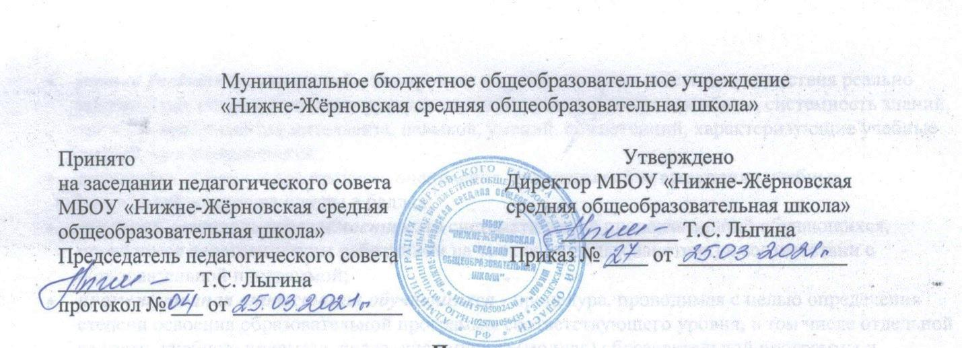

ПОЛОЖЕНИЕ
о порядке пользования учебниками и учебными пособиями обучающимися в муниципальном бюджетном общеобразовательном учреждении «Нижне-Жёрновская средняя общеобразовательная школа»
1. Общие положения
1.1. Библиотека является частью структурного подразделения муниципального бюджетного общеобразовательного учреждения МБОУ «Нижне-Жёрновская средняя общеобразовательная школа» и обеспечивает учебно-воспитательный процесс необходимыми документами.
1.2. Настоящее Положение о порядке пользования учебниками и учебными пособиями обучающимися в муниципальном бюджетном общеобразовательном учреждении (далее – Положение) разработано в соответствии с: − Законом РФ «Об образовании в Российской Федерации» от 29.12.2012 г. №273-ФЗ; − Законом «О библиотечном деле» (с изменениями на 01.05.2019г.); − Гражданским кодексом Российской Федерации (часть 4, авторское право); − Федеральным законом «Об основных гарантиях прав ребенка в Российской федерации» от 24.07.1998г. №124-ФЗ (с изменениями и дополнениями); − Положением о библиотеке общеобразовательного учреждения; − Приказом министерства культуры России «Об утверждении Порядка учета документов, входящих в состав библиотечного фонда от 08.10.2012г. №1077; − Уставом школы.
1.3. Основными задачами библиотеки школы являются: Обеспечение участникам образовательных отношений − обучающимся, педагогическим работникам, родителям обучающихся − доступа к информации, знаниям, культурным ценностям посредством использования библиотечноинформационных ресурсов общеобразовательной организации на различных носителях: бумажном (книжный фонд, фонд периодических изданий); магнитном (фонд аудио- и видеокассет); цифровом (CD-диски); коммуникативном (компьютерные сети) и иных носителях. Воспитание культурного и гражданского самосознания, помощь в социализации обучающегося, развитии его творческого потенциала. Защита детей от информации, причиняющей вред их здоровью и развитию, в том числе от такой информации, содержащейся в информационной продукции. Формирование навыков независимого библиотечного пользователя: обучение поиску, отбору и критической оценке информации в соответствии с требованиями ФГОС. Совершенствование предоставляемых библиотекой услуг на основе внедрения новых информационных технологий и компьютеризации библиотечно-информационных процессов, формирование комфортной библиотечной среды при условии компьютеризации библиотеки. Пополнение и сохранение фондов библиотеки учебно-методическими пособиями, отвечающим требованиям реализации ФГОС.
1.4. Комплектование учебного фонда происходит на основе Федеральных перечней учебников, рекомендованных и допущенных Министерством образования и науки РФ для использования в образовательном процессе.
1.5. Право пользования библиотекой имеют учащиеся, педагогические работники и другие сотрудники Школы, родители учащихся Школы.
1.6. Выполнение правил пользования учебниками для участников образовательных отношений обязательно.
2. Правила пользования учебниками из фонда школьной библиотеки
2.1. Настоящие Положение разработано в соответствии с Положением о школьной библиотеке.
2.2. Настоящее Положение − документ, фиксирующий взаимоотношения учащихся, родителей, учителей-предметников, классных руководителей, администрации Школы и определяющий порядок доступа к учебному фонду школьной библиотеки, права и обязанности пользователей учебной литературой и библиотекой.
2.3. Учебники из школьного библиотечного фонда (на новый учебный год) выдаются классным руководителям (в августе) с целью обеспечения учащихся своего класса.
2.4. В конце учебного года классные руководители: − доводят до сведения учащихся и их родителей график сдачи учебной литературы, требования к подготовке учебника к сдаче; − обеспечивают своевременную сдачу учебников, используемых в текущем учебном году. 2.5. Фонд учебников хранится отдельно от фонда справочной, художественной, программной литературы.
2.6. Нормативный срок использования учебников − 5 лет.
2.7. Утерянные учащимися учебники, заменяются пользователями на новые того же года издания или более новые только по согласованию с библиотекарем.
2.8. Запись в школьную библиотеку обучающихся производится по списочному составу класса, педагогических и иных работников школы − в индивидуальном порядке, родителей (иных законных представителей) обучающихся.
2.9. Документом, подтверждающим право пользования учебным фондом школьной библиотеки, является утвержденный директором, списочный состав учащихся школы. 2.10. Выдача учебников производится классному руководителю по утвержденному списочному составу класса; и отмечается в «Журнале выдачи учебников» (под роспись). 2.11. При получении библиотечного учебника необходимо внимательно его осмотреть, убедиться в отсутствии дефектов, а при обнаружении проинформировать об этом классного руководителя, работника библиотеки. По возможности устранить недочеты. 2.12. Учащиеся, не выполняющие требований по сохранности учебников, лишаются права пользования учебным фондом школьной библиотеки и обязанности по обеспечению учебниками возлагаются на родителей.
3. Права пользователей учебным фондом школьной библиотеки
Учащиеся имеют право:
3.1. Пользоваться бесплатно школьными учебниками и учебными пособиями из фонда школьной библиотеки
3.2. Отказаться от пользования школьными учебниками, т.е. пройти Процедуру отказа родителей от предлагаемых учебников из имеющихся фондов, оформленную по заявлению родителей.
3.3. Обратиться в библиотеку для замены учебника, если школьный учебник не подлежит ремонту, т.е. состояние школьного учебника не позволяет осваивать учебный курс в полной мере.
4. Обязанности пользователей учебным фондом школьной библиотеки
Пользователи учебным фондом школьной библиотеки обязаны:
4.1. Бережно относиться к школьному учебнику (не вырывать, не загибать страниц, не делать в учебниках подчеркиваний, пометок, рисунков);
4.2. Школьный учебник нужно эксплуатировать в обложке;
4.3. Необходимо аккуратно подписывать учебники на первой странице форзаца (обложки) ручкой, с указанием фамилии, имени, класса, учебного года (подписи предыдущих пользователей учебника сохранять);
4.4. Использовать штрих для корректирования помарок в учебнике запрещается!
4.5. Срок эксплуатации школьного учебника не менее пяти лет!
4.6. Испорченные или утерянные учебники, заменяются на новые того же года издания (или более позднего по согласованию с библиотекарем).
4.7. Литературу, взятую в школьной библиотеке, при сдаче необходимо привести в порядок: аккуратно подклеить оторванные корешки, вытереть помарки, защитные обложки снять, обложку учебника протереть слегка влажной салфеткой.
4.8. Ответственность за сохранность полученных на учебный год школьных учебников несут учащиеся, родители (или законные представители).
5. Обязанности школьной библиотеки
Ответственная за школьную библиотеку:
5.1. Осуществляет совместную работу с администрацией и учителями Школы по сохранности учебного фонда школьной библиотеки.
5.2. Координирует взаимодействие работы с администрацией школы по формированию заказа на учебную литературу на очередной учебный год.
5.3. Распределяет по классам учебники (по количеству, целостным УМК и по предметно-методическим линиям), имеющиеся в фонде школьной библиотеки. Выдаёт учебники классным руководителям и учащимся. Принимает учебники у учащихся в присутствии классного руководителя или представителей родительского комитета класса.
5.4. Ежегодно своевременно оформляет заказ на учебники, согласно утвержденному директором школы УМК.
5.5. Совместно с классными руководителями проводит диагностику обеспеченности учащихся школы учебниками на текущий учебный год.
5.6. Своевременно оформляет картотеку укомплектованности учебного фонда школьной библиотеки по ступеням: начальная, основная, старшая на текущий учебный год.
5.7. Составляет списки задолжников учебной литературы, графики приема и выдачи учебников и (через учителей начальной школы, классных руководителей) доводит до сведения родителей.
5.8. Ежегодно оформляет Информационный уголок для родителей, учащихся школы, учителей с целью знакомства с порядком обеспечения учащихся школы учебниками на очередной учебный год.
6. Процедура отказа родителей от предлагаемых учебников из имеющихся фондов
6.1. Родители или другие законные представители учащихся имеют право отказаться от учебников, предлагаемых школой полностью или частично.
6.2. Отказ оформляется заявлением на имя директора школы.
6.3. Родители или законные представители учащихся, отказавшиеся от школьных учебников, самостоятельно обеспечивают ребенка учебниками, согласно утвержденному директором школы УМК.
7. Заключительные положения
7.1. Положение разрабатывается администрацией школы, принимается на педагогическом совете школы, утверждается и вводится в действие приказом директора школы.
7.2. Данное положение действует в течение трех лет.
7.3. Изменения и дополнения обсуждаются на заседании педагогического совета и вводятся в действие приказом директора школы.

Муниципальное бюджетное общеобразовательное учреждение
«Нижне-Жёрновская средняя общеобразовательная школа»

Принято  на заседании педагогического совета  МБОУ «Нижне-Жёрновская средняя общеобразовательная школа»  Председатель педагогического совета  _____________ Т.С. Лыгина | Утверждено  Директор МБОУ «Нижне-Жёрновская средняя общеобразовательная школа»  ___________ Т.С. Лыгина  Приказ № _____ от ________________
протокол № ___ от ________________

